شناسایی خطای روتور شکسته در LS-PMSM با استفاده از جنگل های تصادفی

چکیده
این مقاله یک رویکرد جدید برای تشخیص نقص شکست روتور شکسته در یک موتور خطی دائمی مغناطیسی آغازین (LS-PMSM) با استفاده از جنگل های تصادفی ارائه می دهد. سیگنال جریان گذرا در هنگام راه اندازی موتور از یک موتور سالم و یک موتور معیوب با خطای یک روتور شکسته به دست آمد. ما 13 ویژگی آماری دامنه زمانی را از سیگنال جریان گذرا شروع کردیم و از این ویژگی ها برای آموزش و آزمایش یک جنگل تصادفی برای تعیین اینکه آیا موتور در شرایط نرمال یا معیوب عمل می کند، استفاده کردیم. برای انتخاب ویژگی، ما از اهمیت ویژگی ها از جنگل تصادفی برای کاهش تعداد ویژگی ها به دو ویژگی استفاده کردیم. نتایج نشان داد که جنگل تصادفی شرایط موتور را چه سالم و چه معیوب با دقت 98.8٪ با استفاده از تمام ویژگی ها طبقه بندی می کند و با استفاده از شاخص های متوسط ​​و ویژگی های تاثیرگذارتر با دقت 4/98٪ می باشد. عملکرد جنگل تصادفی با یک درخت تصمیم گیری، طبقه بندی Bayes Naïve، رگرسيون لجستيک، ريج خطی و support vector machineها با يکديگر به صورت تصادفی از دقت بيشتري نسبت به الگوريتم های ديگر، مقايسه شد. روش پیشنهادی میتواند در صنعت برای نظارت آنلاین و تشخیص خطا از موتورهای LS-PMSM استفاده شود و نتایج میتواند برای ایجاد طرحهای نگهداری پیشگیرانه در کارخانجات مفید باشد.

کلید واژه ها: موتور آهنربای دائم راه اندازی خط. میله روتور شکسته. تشخیص عیب. جریان راه اندازی. ویژگی های آماری. جنگل تصادفی
1. مقدمه
موتورهای الکتریکی برق را به انرژی مکانیکی تبدیل می کنند. آنها دو سوم کل مصرف برق را در محل های صنعتی تشکیل می دهند [1]. به عنوان یک نتیجه، تولید کنندگان ماشین های الکتریکی به طور مداوم تلاش می کنند تا میزان انرژی مورد استفاده موتور را کاهش دهند. استاندارد IEC / EN 60034-30: 2008 IE4 را به عنوان بالاترین کارایی برای موتور پیشنهاد می کند [2]. یک LS-PMSM شامل یک استاتور و یک روتور ترکیبی است. روتور شامل یک قفس سنجاب الکتریکی و جفت قطبهای آهنربا دائمی است. کارایی LS-PMSM ها از ترکیبی از عناصر از موتورهای سنکرون مغناطیسی دائمی و موتورهای القایی حاصل می شود. LS-PMSM (1) راندمان بالا، شبیه به موتورهای سنکرون مغناطیسی دائمی را فراهم می کند و (2) گشتاور بالا شروع می شود، مشابه موتور القایی [3].
خرابی در موتورهای الکتریکی شایع است و پیشگیری از آن دشوار است زیرا موتورها به طور کلی در مکان های صنعتی با انواع مختلف استرس ناشی از شکست در قطعات مختلف موتور عمل می کنند [4]. این امر منجر به تحقیق در مورد روش های تشخیص زود هنگام در موتورها، جلوگیری از ناکارآمدی موتور و خاموش شدن موتور شده است. به طور خاص، عیوب روتور معنی دار هستند، زیرا شکست های دیگر را در سایر قسمت های موتور تشدید می کنند [5]. برای شناسایی عیب روتور در موتورهای الکتریکی از تکنیک های مختلف حسگر استفاده شده است [5]. به عنوان مثال، تجزیه و تحلیل علامت جریان موتور (MCSA) یک روش پرکاربرد به دلیل هزینه های پایین و ماهیت غیر تهاجمی آن است [6]. در MCSA، جریان ثابت موتور در حال اجرا جمع آوری و ثبت می شود. از سیگنال ثبت شده، ویژگی ها از دامنه زمانی، دامنه فرکانس یا دامنه فرکانس زمان استخراج می شود. سپس این ویژگی ها برای تشخیص موتور استفاده می شود.
تجزیه و تحلیل نقص در موتور القایی به طور گسترده ای مورد استفاده قرار گرفته است. MCSA برای تجزیه و تحلیل خطا ها در موتور القایی مانند خطا های روتور، خطاهای تحمل، بی ثباتی، ناهماهنگی و خطاهای استاتور مورد استفاده قرار گرفته است [7-11]. تکنیک های مشابه نیز برای تحلیل لرزش [12-16] و سیگنال های صوتی [17] موتور القایی مورد استفاده قرار گرفته اند. محدودیت کار قبلی این است که بیشتر تجزیه و تحلیل خطا برای موتورهای القایی، موتورهای الکتریکی، فن ها و چرخ دنده ها اعمال شده است [7-17]. با این حال، تجزیه و تحلیل خطا در LSPMSM ها محدود به مجموعه ای از خطاهای کوچکتر است، مانند خطاهای روتور، خطاهای غلطکی استاتیک، و مغناطیس زدایی [18-21]. تجزیه و تحلیل خطا در LS-PMSM ها همچنین از تعدادی از کاستی ها رنج می برد: (1) استفاده از مدل های ریاضی و شبیه سازی شده برای تجزیه و تحلیل خطا ها، در مقایسه با استفاده از دستگاه LS-PMSM برای جمع آوری داده ها برای تشخیص خطا؛ (2) استفاده از جریان پایدار برای تجزیه و تحلیل خطا؛ و (3) عدم الگوریتم یادگیری ماشین برای تشخیص خطا.
این مقاله سه موضوع را در بر گرفته است. اول، ما از یک دستگاه LS-PMSM برای جمع آوری داده های جاری استفاده کردیم، در حالی که موتور را به بارهای مختلف منتقل کردیم. خطا های روتور در دستگاه LS-PMSM ما با آسیب رساندن به روتورهای LS-PMSM ایجاد شده است. ما همچنین LSPMSM را با یک بار اولیه به جای استفاده از بار بعد از اینکه موتور به حالت پایدار رسید (که معمولا در کارهای قبلی است)، آنالیز کردیم [7-11].
دوم، جریان جریان گذرا از زمانی که موتور راه اندازی شده است، تحلیل کردیم. به این ترتیب، ما موتور را از توقف راه اندازی کردیم و منتظر بودیم که موتور ، با جریان از این دوره گذرای مورد استفاده برای تجزیه و تحلیل ما به حالت پایدار برسد. تحقیقات پیشین از جریان ایستا برای تجزیه و تحلیل خطا استفاده می کند [7-11]. در نهایت، سهم سوم ما این است که کار ما برای اولین بار است که برای یادگیری ماشین برای تشخیص خطا روتور در LS-PMSMs اعمال می شود. ما از جنگل های تصادفی برای شناسایی خطا های روتور استفاده کردیم و اثربخشی جنگل های تصادفی را با مقایسه درخت تصمیم گیری، طبقه بندی Bayes Naïve Bay، رگرسيون لجستيک، رگ خطی و support vector machines مورد ارزيابی قرار داديم. برای آموزش این الگوریتم های یادگیری ماشین، 13 ویژگی زمان دامنه را از سیگنال جریان گذرا LS-PMSM با انتخاب ویژگی های مبتنی بر کار قبلی [22،23] استخراج کردیم. در حالی که روشهای یادگیری ماشین برای تشخیص خطا در موتورهای القایی مورد استفاده قرار گرفته است [11-11]، به بهترین وجه از دانش ما این اولین کار برای ارائه تجزیه و تحلیل خطا در LS-PMSMs با مقایسه الگوریتم های مختلف یادگیری ماشین و استفاده از ویژگی های استخراج شده از سیگنال جریان گذرا برای آموزش و آزمایش این الگوریتم ها است.

2. تشخیص خطا با یادگیری ماشین
یک جنگل تصادفی یک الگوریتم یادگیری ماشین است که شامل تعدادی از درخت تصمیم گیری مستقل است [24]. یک درخت تصمیم نمونه را با تست ویژگی های نمونه در هر گره درخت طبقه بندی می کند [25]. هر گره خاصیت خاصی را بررسی می کند، برگ های درخت نشان دهنده برچسب های خروجی است. حرکت کردن یک شاخه خاص یک درخت ویژگی های خاصی را در هر گره برای رسیدن به یک برچسب خروجی آزمایش می کند. یک درخت تصمیم معمولا بر اساس رویکرد حریصانه ساخته می شود، با کاراکتر / ویژگی بهترین تقسیم بندی روی داده های آموزشی را می دهد برای گره ریشه مورد استفاده قرار می گیرد، و سپس کاراکتر / ویژگی هایی که بهترین تقسیم بندی را بدهد در گره های کودک استفاده می شود.
در مقابل یک درخت تصمیم گیری، یک جنگل تصادفی با استفاده از کیسه برای ساخت درخت تصمیم گیری در جنگل [24] استفاده می شود. در بسته بندی کیسه، مجموعه بوت استرپ T با نمونه برداری از نمونه های آموزشی N از مجموعه آموزش تهیه شده و T نشان دهنده تعداد درختان در جنگل است. فقط 2/3 مجموعه هر بوت استرپ برای ساخت هر درخت استفاده می شود، با 1/3 باقی مانده، به عنوان داده های خارج از کیسه شناخته می شود، که برای برآورد خطای طبقه بندی هر درخت استفاده می شود. شکل 1 روند ساخت یک جنگل تصادفی با درختان T را نشان می دهد.
در یک درخت تصمیمی معمول، رویکرد حریصانه برای ساخت درخت می تواند منجر به مواردی شود که ویژگی های ضعیف مورد استفاده قرار نگیرند. یک جنگل تصادفی این را با انتخاب بهترین تقسیم بندی در هر گره از یک زیر مجموعه تصادفی از تمام ویژگی های موجود در این مورد پردازش می کند [24]. زیر مجموعه ای از ویژگی های تصادفی که برای تعیین بهترین تقسیم گره استفاده می شود، می تواند ویژگی های ضعیف را در جنگل تصادفی نشان دهد. درختان بدون هرس برای کاهش بایاس به حداکثر طول می رسد. همبستگی کم بین درختان در جنگل های تصادفی با استفاده تصادفی در نتیجه نمونه های بوت استرپ و انتخاب تصادفی از ویژگی ها در هر تقسیم به دست می آید [26]. جنگل های تصادفی در برنامه های کاربردی تشخیص خطا در ماشین های دوار به خوبی عمل کرده اند [10،24].
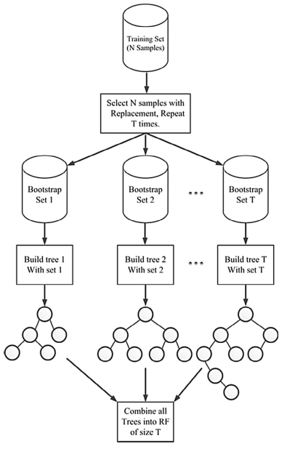
شکل 1ساخت یک جنگل تصادفی با بسته بندی کردن
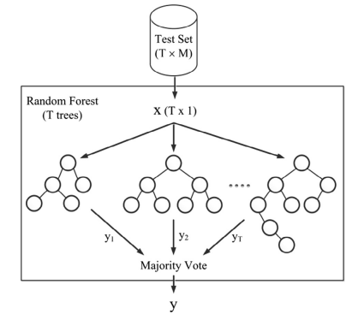
شکل 2 طبقه بندی نمونه از مجموعه تست توسط عبور نمونه از هر درخت در جنگل، و ترکیب خروجی از تمام درختان با استفاده از رای اکثریت.
هنگامی که جنگل تصادفی ساخته شده است، نمونه (x) با گذر نمونه به هر درخت تصمیم گیری در جنگل تصادفی (شکل 2) طبقه بندی می شود. هر یک از درخت های تصمیم گیری نمونه را با پیروی از یک شاخه خاص درخت بسته به نتیجه هر گره طبقه بندی می کند. خروجی جنگل تصادفی سپس با انتخاب اکثر خروجی ها از هر درخت تصمیم می گیرد. یعنی خروجی هر درخت یک رأی در نظر گرفته می شود، با اکثریت رای گیری، نتیجه خروجی جنگل تصادفی را تعیین می کند.
جنگل های تصادفی راهی برای انجام انتخاب ویژگی با استفاده از اهمیت هر ویژگی مشتق شده در هنگام ساخت درخت تصمیم گیری را فراهم می کنند [24]. هر گره غير برگ در درخت تصميم، يک گره تصميم گيري است که يک خصوصيت را تست مي کند و براساس تصميم، داده ها را تجزيه مي کند. به طور متوسط کاهش ناخالصی برای هر ویژگی بر روی تمام درختان در جنگل های تصادفی نتیجه می شود، این اهمیت را برای هر ویژگی به ارمغان می آورد. ما از اهمیت ویژگی ها برای کاهش تعداد ویژگی های از 13 ویژگی به دو ویژگی استفاده کردیم، همان طور که در ادامه توضیح داده شده است.
جنگل های تصادفی برای نظارت بر خطا و تشخیص موتورهای القایی و چرخ دنده استفاده شده اند، اما نه برای LS-PMSMs. نوی و همکاران داده های 21 سنسور برای شناسایی لرزش، جریان، ولتاژ و سیگنال شار از یک موتور القایی [7،8] جمع آوری کردند. آنها ویژگی های از حوزه های زمان و فرکانس را استخراج کرده و عملکرد دستگاه های بردار پشتیبانی، تجزیه تحلیل های خطی، نزدیکترین همسایگان، جنگل های تصادفی و تئوری تشدید تطبیقی ​​- شبکه های عصبی Kohonen را مقایسه می کنند. در [9،10]، جنگل های تصادفی ، با تعداد درختان و تعداد ویژگی های انتخاب شده در هر گره تقسیم بهینه سازی شده توسط الگوریتم ژنتیکی برای شناسایی خطا استفاده می شود. Karabadji و همکاران. کتابخانه یادگیری ماشین Weka را برای مقایسه جنگل های تصادفی با انواع مختلف درخت های تصمیم گیری بر روی سیگنال های ارتعاش یک فن صنعتی که متصل به یک موتور الکتریکی است مقایسه می کند [12،13]. آنها همچنین از یک الگوریتم ژنتیکی برای بهینه سازی نوع درخت برای استفاده و انتخاب مجموعه های آموزشی و اعتبار استفاده می کنند. در [17] Pandya و همکاران. سیگنال های صوتی برای شناسایی خطای المان نورد استفاده می شود. آنها ویژگی ها را با استفاده از تقسیم حالت تجربی، استخراج کرده و با نزدیکترین همسایگان اصلاح شده، که از جنگل های تصادفی بهتر عمل می کنند. Seera et al یک مدل هیبرید ترکیبی از یک شبکه عصبی فازی مین مکس (FMM) و یک جنگل تصادفی را پیشنهاد کرد [11]. آنها مدل ترکیبی خود را با FMM، یک درخت تصمیم گیری CART و گروه ترکیبی FMM-CART مقایسه کردند. Cerrada و همکاران الگوریتم ژنتیکی برای انتخاب بهترین زیر مجموعه از ویژگی ها از 359 ویژگی برای به حداکثر رساندن دقت تشخیص استفاده می شود [14] از جنگ های تصادفی برای تشخیص خطای چند طبقه استفاده می شود.
کار ما برای اولین بار است که از شروع جریان گذار برای تشخیص خطا استفاده می کند. این در مقایسه با کار قبلی است که از جریان ثابت برای تجزیه و تحلیل خطا استفاده می کند [7-11]. علاوه بر این، تمام برنامه های کاربردی جنگل های تصادفی برای شناسایی خطا به موتور القایی محدود شده اند و به LS-PMSM ها اعمال نشده اند. نوع موتور الکتریکی تأثیر قابل توجهی بر تشخیص خطای موتور به علت تفاوت ساختار دارد [18]. بنابراین، نظارت بر خطا از موتور القایی به دلیل تفاوت در این دو نوع موتور نمی تواند به LS-PMSMs تعمیم داده شود.

3. موتورهای سنکرون مغناطیس دائم آغاز خط
یک مانع مهم برای PMSM های معمولی این است که آنها برای ورود به یک اینورتر نیاز دارند، که برای بسیاری از کاربردها سرعت یکسان نیست. موتور مگنت دائمی مجهز به قفس سنجاب LS-PMSM یک موتور با کارایی بالا با قابلیت شروع اولیه را فراهم می کند، اما بدون نیاز به سیستم درایو [3،27]. LS-PMSM ها اکنون می توانند به میزان کارایی فوق العاده برسند [28]. ساختار LSPMSM شامل (1) استاتور یک یا سه فاز مشابه موتور القایی و (2) روتور ترکیبی حاوی میله های هادی و آهنرباهای دائمی است. در میله سنجاب قفس در یک ماشین الکتریکی هنگامی که موتور از توقف راه اندازی می شود، گشتاور شروع می شود. مشابه موتورهای ناهمزمان، میله های سنجاب قفس در LSPMSM، عملکرد راه اندازی را در طول حرکت موتور افزایش می دهد و باعث می شود که روتور به حرکت مستقیمی در خط بپردازد. هنگامی که بار بر روی موتور نامتعادل است و یا سرعت چرخش نوسان می کند، میله های سنجاقک کوچک می شوند و میدان های ضد چرخش شکاف هوا را کاهش می دهند، که در غیر این صورت باعث خسارت قابل ملاحظه خواهد شد.
شکل 3 یک مقطع یک قطب LS-PMSM چهار قطب سه فاز را نشان می دهد. خطای روتور باعث ایجاد گشتاور شروع می شود به عنوان یک نتیجه از جریان القایی در میله ها ایجاد یک میدان الکترومغناطیسی می شود، که با میدان چرخانده تعامل می کند و سپس موتور را به سمت همزمان شدن می کشد. علیرغم جریان القا شده، تلفات مس در میله ها ناچیز است زیرا عملیات همزمان انجام می شود.
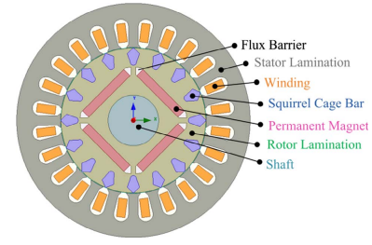
شکل 3 ساختار یک LS-PMSM سه فاز
میله روتور شکسته یک خطای عمده در موتورهای قفس سنجاب است. حضور هر گونه آسیب در میله روتور موجب خطای ثانویه در موتور می شود و منجر به ناتوانی در عملکرد موتور می شود. هنگامی که یک میله روتور شکسته می شود، وضعیت میله های همسایه نیز با توجه به افزایش استرس در طول زمان بدتر می شود. علاوه بر این، هر گونه نقص در خطا بر توزیع شار موثر است. بنابراین، کار ما تمرکز بر شناسایی خطای میله روتور شکسته است.
کار ما بیشتر مربوط به کار [29، 30] است. در [30]، Merjou و همکاران. در حال حاضر، تشخیص خطا در میله روتور شکسته در LS-PMSMs است، اما نتایج آنها از مدل سازی با نرم افزار شبیه سازی با استفاده از FEM در شرایط سالم و تحت خطا بدست می آید. Merjou و همکاران سیگنال های جریان گذرا را برای تجزیه و تحلیل خود استفاده کرد، اما این سیگنال های جریان گذرا بخشی از شبیه سازی است و از یک دستگاه واقعی LSPMSM به دست نمی آید. تجزیه و تحلیل آنها محدود به تجزیه و تحلیل طیف فعلی در حوزه زمان با استخراج ویژگی های آماری است. در [31] تبدیل هیلبرت برای استخراج پاکت سیگنال فعلی مورد استفاده قرار گرفت. از پاکت نامه، ویژگی های دامنه زمانی استخراج شد، از جمله شاخص متوسط، RMS، ناهموار، کورتوزیس، و غیره. ما در کار توسط Merjou و همکاران با انجام شناسایی خطای میله روتور بر روی دستگاه LS-PMSM، در حالیکه در [30،31] یک شبیه سازی نرم افزاری برای تجزیه و تحلیل خطا استفاده می شود بهبود ایجاد می کنیم. ما همچنین گام اضافی شامل یک الگوریتم یادگیری ماشین آموزش داده شده با ویژگی های یک موتور سالم و موتور با یک میله روتور شکسته است. هیچ روش یادگیری ماشین در [30،31] ارائه نشده است.
تشخیص خطا قبلی باقی مانده در LS-PMSMs شامل خطا های بیرونی و مغاطیس زدایی می شود. در [18]، کرامی و همکاران تجزیه و تحلیل خطای بیرونی در طول عملکرد حالت پایدار یک موتور LS-PMSM را انجام دادند. این تجزیه و تحلیل با استفاده از شبیه سازی نرم افزار LS-PMSM سه فاز انجام می شود. کار آنها همچنین از تجزیه و تحلیل در دامنه فرکانس با استفاده از تجزیه و تحلیل تراکم طیفی قدرت (PSD) استفاده می کند. در [27]، تخلیه غیر قابل برگشت یک LS-PMSM با استفاده از تحلیل گذرا و روش دو بعدی عددی عنصری تجزیه و تحلیل شد. تجزیه و تحلیل و نتایج بر اساس یک مدل و نه LS-PMSM فیزیکی است. در [21]، روش دو عاملی گام به گام دو بعدی برای تجزیه و تحلیل عملکرد گذرا یک مدل شبیه سازی LS-PMSM استفاده می شود. در [32]، لو و همکاران رفتار LS-PMSM را در شرایط افزایش مغناطیس همراه با علل منجر به مغاطیس زدایی مورد بررسی قرار داد. در حالی که یک دستگاه LSPMSM برای جمع آوری پارامترها و درک عملکرد دستگاه استفاده می شود، تجزیه و تحلیل واقعی بر روی یک مدل ریاضی دستگاه انجام می شود. لو و همکاران همچنین یکی از اولین کسانی بود که یادآوری ماشین را، به ویژه یک شبکه عصبی، برای مغناطیس زدایی در LS-PMSM معرفی کرد [32]. در [33-35]، تخلیه در LSPMSM ها نیز با استفاده از یک مدل شبیه سازی مورد تجزیه و تحلیل قرار می گیرد.
در مقایسه با کار قبلی، از یک دستگاه LS-PMSM برای جمع آوری داده های جاری برای تجزیه و تحلیل خطا استفاده کردیم، در حالیکه کار قبلی تنها از شبیه سازی نرم افزار LS-PMSM استفاده می کند. ما همچنین برای تشخیص خطا از سیگنال جریان گذرا استفاده کردیم، به غیر از استفاده از جریان پایدار. در نهایت، تجزیه و تحلیل خطا در گذشته، تقارن را بررسی کرده است، در حالی که ما بر خطا های روتور تمرکز می کنیم.
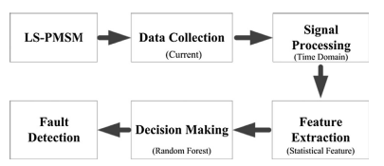
شکل 4 دیاگرام فلوچارت سیستم تشخیص خطا

4. الگوریتم تشخیص خطا
شکل 4 نمودار جریان تشخیص خطا در این تحقیق را ارائه می دهد. اول، میز کار آزمایشی با LS-PMSM با دو شرایط مختلف تنظیم شد: (1) سالم و (2) خطادار- میله روتور شکسته شده. سیگنال جریان استاتور در هنگام راه اندازی موتور با استفاده از سنسور جریان Hall-Effect جمع آوری شد. بعد، سیگنال های فعلی به دست آمده توسط پردازش داده ها به 40 دوره اول سیگنال فعلی پیش پردازش شدند. داده ها نیز با اطمینان از اینکه نقطه شروع و توقف داده ها به صفر می رسد، پاک می شود. در مرحله بعد، 13 ویژگی زمانی دامنه از سیگنال فعلی استخراج شد (در زیر بحث می شود). در نهایت، ویژگی ها برای آموزش و آزمایش جنگل های تصادفی مورد استفاده قرار گرفتند.

4.1 پیکربندی راه اندازی
شکل 5 نقشه های آزمایشی مورد استفاده برای بررسی خطای میله روتور را نشان می دهد. این سیستم شامل یک منبع تغذیه سه فاز، یک LS-PMSM، سنسور گشتاور و سرعت، کوپلینگ مکانیکی، یک ترمز پودر مغناطیسی به عنوان بار، یک منبع DC، حسگر جریان هال، یک اسیلوسکوپ و یک کامپیوتر .
آزمایش های تجربی بر روی یک LPS-PMSM دو قطبی جفتی برای ارزیابی دقت تشخیص خطا به دست آمده از طریق ادغام ویژگی های دامنه زمانی و یک الگوریتم جنگل تصادفی انجام شد. داده های تجربی به صورت مستقیم از موتورهای تست با استفاده از نیمکت آزمایشگاهی نشان داده شده در شکل 6 (a) به دست آمد. ترمز پودر مغناطیسی به LS-PMSM متصل شد تا چهار سطح مختلف بارهای شروع را تولید کند: 0 N m، 0.5 N m، 1.0 N m و 1.5 N m. ترمز با جریان از منبع برق DC کنترل می شود. خطا میله روتور شکسته توسط حفاری به میله های روتور ساخته شده است، به عنوان مثال در شکل 6 (b) نشان داده شده است. جدول 1 پارامترهای LS-PMSM مورد استفاده در این تحقیق را فهرست می کند.
در نظارت بر خطا موتورها، سیگنال جریان استاتور معمولا به دلیل ماهیت غیرمخرب آن استفاده می شود، و اندازه گیری و تجزیه و تحلیل در صنعت را آسان می کند. در LS-PMSM، میله های قفسه سنجابی در مرحله راه اندازی جریان قابل ملاحظه ای دارند، در حالی که در زمانی که دستگاه در حالت پایدار عمل می کند جریان کم یا بدون جریان است [36]. تامسون و همکاران مانیتورینگ تحلیل جریان فعلی استاتور در هنگام راه اندازی موتور را پیشنهاد داده است [37]. جریان گذرا یک روش دقیق برای تشخیص شکست در ماشین القایی است [37،38]. میله های شکسته مولد اجزای اضافی در جریان استاتور که به سرعت روتور بستگی دارد، می توانند در زمان شروع موتور اندازه گیری شوند. با این حال، این اجزای اضافی از بین می روند یا با اجزای دیگر، مثل اجزای ناشی از اشباع که حاوی اطلاعات مربوط به خطا نیستند، زمانی که موتور به حالت پایدار می رسد، خنثی می شود [39]. یکی از چالش های استفاده از جریان در هنگام راه اندازی و یکی از دلایل اصلی آن که معمولا برای شناسایی خطا استفاده نمی شود، پیچیدگی استخراج ویژگی های خطا است زیرا جریان راه اندازی بسیار ناچیز است و دوره آن بسیار کوتاه است [40 ] تجزیه و تحلیل اخیر علامت جریان گذرا در موتور القایی [28،29] نشان داده است که جریان استاتور گذرا مستقل از شرایط بار است که آن را برای تشخیص خطا مناسب است. در [30،31] اثر بار برای تشخیص خطا در موتور القایی در حالت گذرا در نظر گرفته نشده است. با این حال، در LS-PMSM، گشتاور شروع می شود هر زمان که یک میله روتور شکسته وجود دارد [32]. در این مقاله، ما همچنین اثر بار را در زمان شروع بررسی می کنیم.
اطلاعات سیگنال فعلی با اسیلوسکوپ پیکو Scope 4424 و نرم افزار همراه آن به دست آمد. برای هر آزمون، سیگنال کنونی در یک فاز ثبت شد. سیگنال جریان استاتور برای سیستم دریافت مناسب است، که برای این وضعیت سیگنال یک سنسور هال (LEM-LTS25-NP) کار می کند. برای ضبط سیگنال ها از نمونه برداری 5 کیلوهرتز و رزولوشن 12b استفاده شد. تعداد 40 دوره سیگنال فعلی راه انداز برای محاسبه ویژگی انتخاب شد، با تقریبا 4K داده نمونه برداری مورد استفاده قرار گرفت. ما از دوره سیگنال به جای داده های نمونه برداری استفاده کردیم زیرا فرکانس اساسی در تامین برق معمولی ثابت نشده است. برای تجزیه و تحلیل داده ها، هر دو حالت گذرا و بخشی از وضعیت پایدار سیگنال جاری مورد بررسی قرار گرفتند.
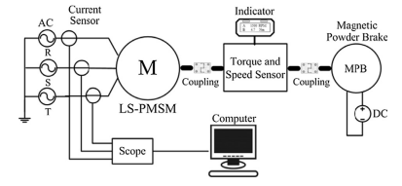
شکل 5 شماتیک تجهیزات تست LS-PMSM
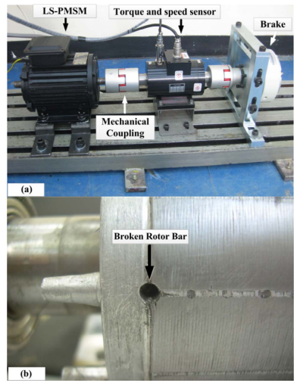
شکل 6 تست بنچ آزمایشی و روتور با شکست یک میله
جدول 1 مشخصات موتور
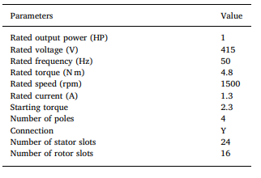
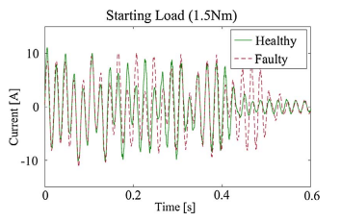
شکل 7 سیگنال جریان آزمایشی در شرایط بار زیاد برای یک موتو رسالم و معیوب
چهل تست برای هر شرایط انجام شد. در مجموع 320 آزمایش بر اساس موتور سالم و معیوب با چهار سطح مختلف شروع بار انجام شد. این گشتاور با اندازه گیری Dacell-TRB-10Ktorque اندازه گیری شد و سرعت آن توسط MP-981 اندازه گیری شد. شکل 7 نشان می دهد که سیگنال کنونی استخراج شده از موتورهای سالم و معیوب تحت شرایط بار زیاد است.

4.2 پردازش سیگنال و محاسبه ویژگی
پس از پیش پردازش، ویژگی های مرتبط با میله روتور شکسته از سیگنال خام (سیگنال دامنه زمان) استخراج شد. از ویژگی های آماری مانند میانگین، واریانس، ناهمواری و کورتوز به عنوان یک تست سریع برای تغییر در الگوی سیگنال ها استفاده شد. این پارامترها معمولا برای تحلیل آماری سیگنال های جریان و ارتعاش در حوزه زمان مورد استفاده قرار می گیرند [41]. اگر تنوع در وضعیت موتور باعث تغییر در سیگنال کنونی شود، نظارت بر این سیگنال می تواند اطلاعات تشخیص را فراهم کند. ویژگی های آماری ممکن است ابعاد بعدی یا غیربعدی باشد. پارامترهای ابعادی شامل شاخص میانگین، میدان متوسط ​​ریشه (RMS)، سطح ریشه مجموع مربعات (RSS)، مقدار Peak-Peak و انرژی است. پارامترهای غیرمستقیم شامل شاخص پالس، شاخص شکل موج (شکل فاکتور)، شاخص ضربه، شاخص پیک (عامل Crest)، شاخص تحمل (فاکتور Margin)، شاخص شکنی و شاخص کورتوزیس [42] است. هان و همکاران ویژگی های حاصل از تحلیل دامنه زمان سیگنال فعلی حالت پایدار و نشان دادن توانایی و کارایی این ویژگی ها برای تشخیص خطا های مختلف [43] را مقایسه کردند. تعاریف ویژگی های مورد استفاده در کار فعلی عبارتند از:
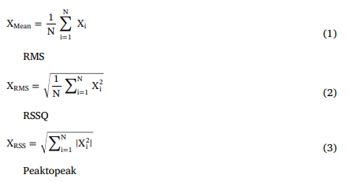
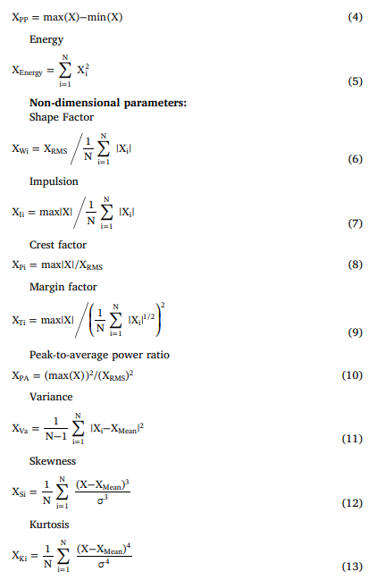
برای معادلات ارائه شده، X یک سیگنال است، N تعداد نقاط داده شده نمونه برداری از سیگنال است، و σ انحراف استاندارد محاسبه شده به شرح زیر است:

4.3. تنظیم تجربی برای طبقه بندی
ما از کتابخانه Python Scikit-learn برای پیاده سازی جنگل تصادفی استفاده کردیم [44]، برای انجام آزمایش و آموزش، و برای مقایسه با سایر الگوریتم های یادگیری ماشین. در این پیاده سازی، جنگل تصادفی با در نظر گرفتن پیش بینی احتمالاتی خود، درخت های تصمیم گیری را با میانگین در نظر گرفتن هر یک درخت تصمیم گیری برای یک کلاس واحد ترکیب می کند [44]. ما از ناخالصی Gini برای اندازه گیری کیفیت تقسیم استفاده کردیم و از میان حداکثر ویژگی های تصادفی p برای هر تقسیم گره انتخاب کردیم، در صورتی که p تعداد کل ویژگی ها است. جنگل های تصادفی با 10، 100، 200، 500، و 1000 درخت مورد آزمایش قرار گرفتند. ما علاوه بر مقایسه عملکرد جنگل تصادفی به یک درخت تصمیم گیری CART تنها [25]، طبقه بندی Bayes نائو گواوس [45]، رگرسيون لجستيک [46]، طبقه بندي خطي [47] و يک (SVM) با يک هسته اصلی راداری (RBF) [48] نیاز داریم. برای همه آزمایش، ما از عملکرد نمونه با استفاده از سطح زیر منحنی ROC (AUC) از 5 برابر اعتبار متقاطع اندازه گیری شد. پس از تمرین جنگل های تصادفی، ما از اهمیت ویژگی برای انتخاب ویژگی [14،49] استفاده کردیم. نتایج نشان می دهد که چگونه دقت جنگل تصادفی به عنوان یک عامل از تعداد ویژگی های استفاده شده تغییر می کند، با شروع از حداکثر 13 ویژگی و بعد از حذف ویژگی های کمتر مهم است.
جدول 2نتایج دقت جنگل تصادفی برای تشخیص میله روتور شکسته بر اساس تعداد مختلف ویژگی ها. معیارها و انحرافات استاندارد (STD) بیش از برابر گزارش شده است.
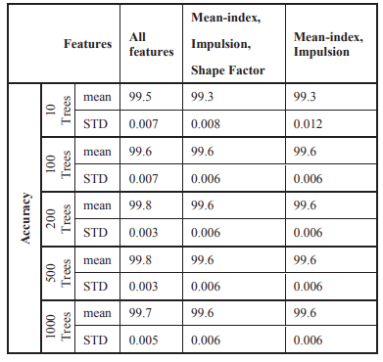

5. نتایج و بحث
جدول 2 نتایج یک الگوریتم جنگل تصادفی را که با مجموعه های ویژگی های مختلف و تعداد درختان در جنگل آموزش دیده است، ارائه می دهد. اول، ما از تمام 13 ویژگی برای آموزش و آزمایش جنگل های تصادفی استفاده کردیم. عملکرد یک جنگل تصادفی با 100 درخت 6/99 درصد بود. با این حال، عملکرد همچنان مستقل از تعداد درخت تصمیم گیری است. بعد، تعداد ویژگی ها را با استفاده از مقادیر ویژگی های جنگل تصادفی کاهش دادیم. شکل 8 نمودار اهمیت هر یک از 13 ویژگی را نشان می دهد. سه ویژگی مهم اطلاع رسانی عبارت بودند از شاخص میانگین، ضریب فاکتور و ضریب شکل. این سه ویژگی برای تدارک و تست مجموعه دیگری از جنگل های تصادفی مورد استفاده قرار گرفتند. عملکرد یک جنگل تصادفی با 100 درخت و با استفاده از این سه ویژگی نیز 6/99 درصد بود، همانطور که در هنگام استفاده از تمام 13 ویژگی اینطور بود. علاوه بر این، عملکرد جنگل تصادفی هنگام استفاده از سه ویژگی مستقل از تعداد درختان در جنگل است. در نهایت، با استفاده از تنها دو ویژگی برتر، میانگین شاخص و فاکتور ضربه، می دهد نتایج قابل مقایسه با استفاده از تنها سه ویژگی است.
با توجه به این که دو ویژگی برای اجرای عملکرد بالا کافی است و عملکرد جنگل تصادفی مستقل از تعداد درختان است، ما فرض کردیم که تمام درختان در جنگل تصادفی با استفاده از تنها دو ویژگی یکسان بودند. برای تست این فرضیه، ما یک درخت تصمیم گیری CART را با استفاده از بذر های تصادفی مختلف آموزش دادیم و آزمایش کردیم و توپولوژی های حاصل از درخت های تصمیم را بررسی کردیم.
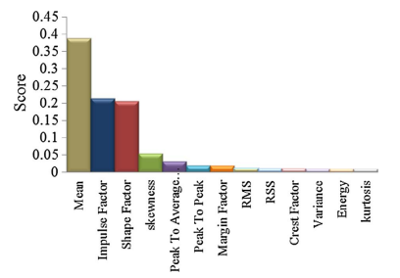
شکل 8 اهمیت ویژگی برای 13 ویژگی
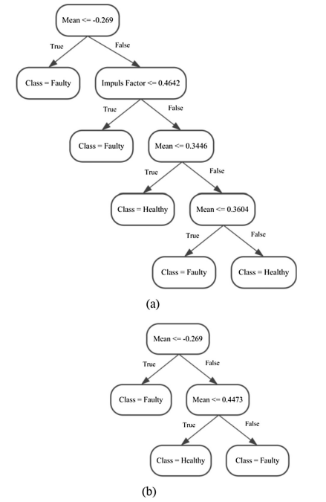
شکل 9 (a) درخت تصمیم گیری CART ساخته شده و آموزش داده شده با استفاده از شاخص میانگین و فاکتور ضربه، و (b) درخت تصمیم گیری CART ساخته شده و آموزش داده شده با استفاده از شاخص متوسط و فاکتور ضربه، اما تنها شاخص متوسط در گره های درخت تصمیم گیری استفاده می شود.
شکل 9، دو درخت تصميم گيري را با استفاده از بذر تصادفي مختلف نشان مي دهد. اولین درخت تصمیم گیری (شکل 9 (a)) دارای عمق چهار و در مجموع نه گره است. گره تصمیم گیری درخت تصمیم گیری اول، مقادیر متفاوتی از شاخص میانگین و فاکتور ضربان را برای تعیین اینکه آیا موتور سالم و یا معیوب است، آزمایش می کند. به عنوان مثال، در زیر یک مسیر از درخت نشان می دهد که اگر شاخص میانگین نمونه فعلی راه اندازی کمتر از یا برابر با -0.269 است، سپس موتور اشتباه است. مسیر دیگری از درخت تصمیم گیری نشان می دهد که اگر میانگین بیش از -0.269 باشد، فاکتور ضربان نسبت به 0.4642 یا برابر است و شاخص میانگین کمتر از 0.3446 است و سپس موتور سالم است. در مقابل، درخت دوم تصمیم گیری (شکل 9 (b)) دارای عمق دو و مجموع پنج گره است. به طور خاص، درخت تصمیم گیری دوم صرفا بر روی ویژگی شاخص میانگین برای تعیین اینکه آیا موتور معیوب یا سالم است، تکیه می کند. این نشان می دهد که حتی در هنگام استفاده از دو ویژگی، جنگل تصادفی دارای درخت های متنوعی است که باعث می شود تا آن ها کمتر به مجموعه آموزشی آموزش داده شوند.
جدول 3 مقایسه AUC برای داده میله روتور شکسته، میانگین ها و انحراف معیارها گزارش شده اند
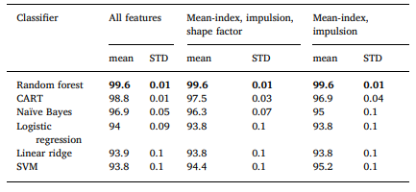
برای ارزیابی اثربخشی جنگل تصادفی، الگوریتم های پایه ای را بر روی داده های موجود فعلی گذر از LS-PMSM مورد آزمایش قرار دادیم. AUC برای جنگل تصادفی (با 100 درخت) در مقایسه با الگوریتم های دیگر در جدول 3 گزارش شده است. ما تمام الگوریتم ها را با استفاده از تمام 13 ویژگی، با استفاده از تنها سه ویژگی (شاخص میانگین، عامل تحرک و عامل شکل) مورد آزمایش قرار دادیم و با استفاده از تنها دو ویژگی (شاخص متوسط و فاکتور تحرک) نیز انجام دادیم. جنگل های تصادفی همه طبقه بندی های دیگر را بهتر می کند. برای بعضی از روشها، مانند CART و Naïve bayes، کاهش تعداد ویژگیها منجر به کاهش قابل ملاحظه عملکرد می شود. برای SVM، کاهش تعداد ویژگی موجب افزایش حداقل عملکرد می شود.
رویکرد ارائه شده در اینجا با استفاده از یک جنگل تصادفی برای تجزیه و تحلیل داده های سیگنال گذرا از LS-PMSM می تواند تعیین کند که آیا LS-PMSM سالم و یا معیوب است. تجزیه و تحلیل علامت فعلی مزیت غیر تهاجمی بودن است. علاوه بر این، ویژگی های مربوط به ویژگی های حاصل از ساخت جنگل تصادفی برای کاهش تعداد ویژگی ها مورد استفاده قرار گرفت، زیرا جنگل تصادفی همچنان دارای دقت پیش بینی بالا است. عملکرد جنگل تصادفی مستقل از تعداد درختان در جنگل بود. در نهایت، حتی اگر جنگل تصادفی بهترین کار را انجام دهد، همانطور که در جدول برجسته شده است، تمام روشهای دیگر با اطمینان بیش از 90٪ خوب عمل می کنند.
در این مطالعه، جنگل های تصادفی از سایر طبقه بندی ها برتر بودند. جنگل تصادفی ترکیبی از پیش بینی ها از درخت های تصمیم گیری در جنگل ها با متوسط ​​پیش بینی آن ها هستند. این ترکیب از ارزیابی های تکی که توسط درختان در جنگل انجام می شود، واریانس مدل را کاهش می دهد، که مزایای پیش بینی را نسبت به یک طبقه بندی ساده، به ارمغان می آورد [24].

6. نتیجه گیری
در این مقاله، روش جدیدی برای شناسایی خطا در میله های روتور در LS-PMSM با استفاده از جنگل های تصادفی ارائه شده است. ما سیگنال جریان گذرا را در فاز راه اندازی یک دستگاه LS-PMSM سالم و دستگاه LS-PMSM با خطا های روتور جمع آوری کردیم. در طول جمع آوری داده ها، دستگاه های LS-PMSM تحت شرایط بار مختلف قرار گرفتند. نتایج تجربی نشانگر اعتبار و قابلیت اطمینان روش تصادفی تصادفی جنگل است. این رویکرد به سرعت به دقت تشخیص 8/98٪ رسید. دقت جنگل تصادفی مستقل از تعداد درختان بود. با توجه به ویژگی های مهم، شاخص میانگین و تحرک را به عنوان دو ویژگی مهم شناسایی کردیم. با استفاده از این دو ویژگی تنها، جنگل تصادفی عملکرد 4/98٪ را به دست آورد. مقایسه جنگل تصادفی با سایر الگوریتم های یادگیری ماشین نشان داد که جنگل های تصادفی بهترین عملکرد را دارند. با این وجود، تمام الگوریتم ها با اطمینان بیش از 90٪، اطمینان و انعطاف پذیری را برای انتخاب انواع مختلف الگوریتم ها فراهم می کنند و محدود به جنگل های تصادفی نیستند.

References
[1] P. WaIde, C. Brunner, Energy-efficiency policy opportunities for electric motordriven systems, IEA Energy Pap. (2011), http://dx.doi.org/10.1787/ 5kgg52gb9gjd-en.
[2] International Electrotechnical Commission, IEC 60034-30-1: Efficiency Classes of Line Operated AC Motors (IE Code), 1.0, 2014. < https://webstore.iec.ch/ publication/136 > (accessed March 28, 2016).
[3] A. Hassanpour Isfahani, S. Vaez-Zadeh, Line start permanent magnet synchronous motors: challenges and opportunities, Energy. 34 (2009) 1755–1763, http://dx.doi. org/10.1016/j.energy.2009.04.022.
[4] A.H. Bonnett, G.C. Soukup, Cause and analysis of stator and rotor failures in threephase squirrel-cage induction motors, IEEE Trans. Ind. Appl. 28 (1992) 921–937, http://dx.doi.org/10.1109/28.148460.
[5] M.R. Mehrjou, N. Mariun, M. Hamiruce Marhaban, N. Misron, Rotor fault condition monitoring techniques for squirrel-cage induction machine—a review, Mech. Syst. Signal Process. 25 (2011) 2827–2848, http://dx.doi.org/10.1016/j.ymssp.2011.05. 007.
[6] D. Hwang, Y. Youn, J. Sun, Y. Kim, Robust diagnosis algorithm for identifying broken rotor bar faults in induction motors, J. Electr. Eng. Technol. 8 (2014) 742–749, http://dx.doi.org/10.5370/JEET.2013.8.?.742.
[7] G. Niu, B.S. Yang, Fault Diagnosis: Performance Evaluation of Multi-sensors Signals and Classifiers for Faults Diagnosis of Induction Motor, 한국소음진동공학회 학술발 표논문집 2006 (2006) 1–6.
[8] G. Niu, J.-D. Son, A. Widodo, B.-S. Yang, D.-H. Hwang, D.-S. Kang, A comparison of classifier performance for fault diagnosis of induction motor using multi-type signals, Struct. Heal. Monit. 6 (2007) 215–229, http://dx.doi.org/10.1177/ 1475921707081110.
[9] X.D.T. Han, B.-S. Yang, S.-J. Lee, in: J. Mathew, J. Kennedy, L. Ma, A. Tan, D. Anderson (Eds.), Application of Random Forest Algorithm in Machine Fault Diagnosis, Springer London, 2006, pp. 779–784. < http://link.springer.com/ chapter/10.1007/978-1-84628-814-2_82 > (accessed February 11, 2016).
[10] B.-S. Yang, X. Di, T. Han, Random forests classifier for machine fault diagnosis, J. Mech. Sci. Technol. 22 (2008) 1716–1725, http://dx.doi.org/10.1007/s12206-008- 0603-6.
[11] M. Seera, C.P. Lim, S. Nahavandi, C.K. Loo, Condition monitoring of induction motors: a review and an application of an ensemble of hybrid intelligent models, Expert Syst. Appl. 41 (2014) 4891–4903, http://dx.doi.org/10.1016/j.eswa.2014. 02.028.
[12] N.E.I. Karabadji, H. Seridi, I. Khelf, L. Laouar, in: A. Abelló, L. Bellatreche, B. Benatallah (Eds.), Decision Tree Selection in an Industrial Machine Fault Diagnostics, Springer Berlin Heidelberg, 2012, pp. 129–140. < http://link.springer. com/chapter/10.1007/978-3-642-33609-6_13 > (accessed March 28, 2016).
[13] N.E.I. Karabadji, I. Khelf, H. Seridi, L. Laouar, in: T. Fakhfakh, W. Bartelmus, F. Chaari, R. Zimroz, M. Haddar (Eds.), Genetic Optimization of Decision Tree Choice for Fault Diagnosis in an Industrial Ventilator, Springer Berlin Heidelberg, 2012, pp. 277–283. < http://link.springer.com/chapter/10.1007/978-3-642-28768-8_ 29 > (accessed March 28, 2016).
[14] M. Cerrada, G. Zurita, D. Cabrera, R.-V. Sánchez, M. Artés, C. Li, Fault diagnosis in spur gears based on genetic algorithm and random forest, Mech. Syst. Signal Process. 70–71 (2016) 87–103, http://dx.doi.org/10.1016/j.ymssp.2015.08.030.
[15] R.K. Patel, V.K. Giri, Feature selection and classification of mechanical fault of an induction motor using random forest classifier, Perspect. Sci. (2016), http://dx.doi. org/10.1016/j.pisc.2016.04.068.
[16] H.W. Peng, P.J. Chiang, Control of mechatronics systems: ball bearing fault diagnosis using machine learning techniques, 2011 8th Asian Control Conf. IEEE, Kaohsiung, Taiwan, 2011, pp. 175–180.
[17] D.H. Pandya, S.H. Upadhyay, S.P. Harsha, Fault diagnosis of rolling element bearing with intrinsic mode function of acoustic emission data using APF-KNN, Expert Syst. Appl. 40 (2013) 4137–4145, http://dx.doi.org/10.1016/j.eswa.2013. 01.033.
[18] M. Karami, N. Mariun, M.R. Mehrjou, M.Z.A.Ab. Kadir, N. Misron, M.A. Mohd Radzi, Static eccentricity fault recognition in three-phase line start permanent magnet synchronous motor using finite element method, Math. Probl. Eng. 2014 (2014), http://dx.doi.org/10.1155/2014/132647 12 pages.
[19] M.R. Mehrjou, N. Mariun, M. Karami, N. Misron, M.A.M. Radzi, Performance analysis of line-start permanent magnet synchronous motor in presence of rotor fault, in: 2014 IEEE Student Conf. Res. Dev., IEEE, 2014, pp. 1–4. http://dx.doi.org/ 10.1109/SCORED.2014.7072978.
[20] X. Tang, X. Wang, Research of the demagnetization mechanism of line-start permanent magnet synchronous motor under operating condition of sudden reversal, in: 2014 17th Int. Conf. Electr. Mach. Syst., 2014, pp. 1981–1984. http://dx.doi. org/10.1109/ICEMS.2014.7013826.
[21] W. Lu, M. Liu, Y. Luo, Y. Liu, Influencing factors on the demagnetization of linestart permanent magnet synchronous motor during its starting process, in: 2011 Int. Conf. Electr. Mach. Syst., 2011, pp. 1–4. http://dx.doi.org/10.1109/ICEMS.2011. 6073886.
[22] J. Wang, S. Liu, R.X. Gao, R. Yan, Current envelope analysis for defect identification and diagnosis in induction motors, J. Manuf. Syst. 31 (2012) 380–387, http://dx. doi.org/10.1016/j.jmsy.2012.06.005.
[23] V. Ghorbanian, J. Faiz, A survey on time and frequency characteristics of induction motors with broken rotor bars in line-start and inverter-fed modes, Mech. Syst. Signal Process. 54–55 (2015) 427–456, http://dx.doi.org/10.1016/j.ymssp.2014. 08.022.
[24] L. Breiman, Random forests, Mach. Learn. 45 (2001) 5–32, http://dx.doi.org/10. 1023/A:1010933404324.
[25] L. Breiman, J. Friedman, C.J. Stone, R.A. Olshen, Classification and Regression Trees, first ed., Chapman and Hall/CRC, New York, 1984.
[26] A. Verikas, A. Gelzinis, M. Bacauskiene, Mining data with random forests: a survey and results of new tests, Pattern Recognit. 44 (2011) 330–349, http://dx.doi.org/ 10.1016/j.patcog.2010.08.011.
[27] G.-H. Gyu-Hong, J. Kang, Jin Hur, H. Hyuk Nam, J.-P. Jung-Pyo Hong, G.-T. GyuTak Kim, Analysis of irreversible magnet demagnetization in line-start motors based on the finite-element method, IEEE Trans. Magn. 39 (2003) 1488–1491, http://dx. doi.org/10.1109/TMAG.2003.810330.
[28] H.A. Toliyat, G.B. Kliman, Handbook of Electric Motors, second ed., CRC Press, 2004.
[29] J. Pyrhonen, T. Jokinen, V. Hrabovcova, Design of Rotating Electrical Machines, Wiley, 2009.
[30] M.R. Mehrjou, N. Mariun, M. Karami, M.A. Mohd Radzi, N. Misron, Statistical features analysis of transient current signal for broken bars fault detection in LSPMSMs, in: Smart Instrumentation, Meas. Appl. (ICSIMA), 2015 IEEE Int. Conf., IEEE, 2015.
[31] M.R. Mehrjou, N. Mariun, M. Karami, N. Misron, M.A. Mohd Radzi, Broken rotor bar detection in LS-PMSMs based on statistical features analysis of start-up current envelope, in: Smart Instrumentation, Meas. Appl. (ICSIMA), 2015 IEEE Int. Conf., IEEE, 2015.
[32] X. Lu, K.L.V. Iyer, K. Mukherjee, N.C. Kar, Study and detection of demagnetization in line start permanent magnet synchronous machines using artificial neural network, 2012 15th Int. Conf. Electr. Mach. Syst. IEEE, Sapporo, 2012, pp. 1–6.
[33] W.f. Lu, H.s. Zhao, S. Liu, Demagnetization conditions comparison for line-start permanent magnet synchronous motors, in: 2014 17th Int. Conf. Electr. Mach. Syst., 2014, pp. 48–52. http://dx.doi.org/10.1109/ICEMS.2014.7013449.
[34] M. Niazazari, M. Mirsalim, S. Mohammadi, Analytical framework for analysis and demagnetization study of a slotted solid-rotor line-start permanent-magnet synchronous motor, in: Power Electron. Drive Syst. Technol. Conf. (PEDSTC), 2014 5th, 2014, pp. 494–499. http://dx.doi.org/10.1109/PEDSTC.2014.6799425.
[35] J.X. Shen, P. Li, M.J. Jin, G. Yang, Investigation and countermeasures for demagnetization in line start permanent magnet synchronous motors, IEEE Trans. Magn. 49 (2013) 4068–4071, http://dx.doi.org/10.1109/TMAG.2013.2244582.
[36] G.B. Kliman, Transient Rotor Fault Detection in Induction and Synchronous Motors, U.S. Patent 5,030,917, 1991.
[37] W. Thomson, N. Deans, R. Leonard, A. Milne, Monitoring strategy for discriminating between different types of rotor defects in induction motors., in: 18th Univ. Power Eng. Conf., Surrey, UK, 1983, pp. 241–246.
[38] S. Elder, J.F. Watson, W.T. Thomson, Fault detection in induction motors as a result of transient analysis, in: Fourth Int. Conf. Electr. Mach. Drives, IET, London, 1989, pp. 182–186.
[39] F. Briz, M.W. Degner, P. Garcia, D. Bragado, Broken rotor bar detection in line-fed induction machines using complex wavelet analysis of startup transients, IEEE Trans. Ind. Appl. 44 (2008) 760–768, http://dx.doi.org/10.1109/TIA.2008. 921382.
[40] Z. Zhengping Zhang, Z. Zhen Ren, W. Wenying Huang, A novel detection method of motor broken rotor bars based on wavelet ridge, IEEE Trans. Energy Convers. 18 (2003) 417–423, http://dx.doi.org/10.1109/TEC.2003.815851.
[41] C. Shen, D. Wang, F. Kong, P.W. Tse, Fault diagnosis of rotating machinery based on the statistical parameters of wavelet packet paving and a generic support vector regressive classifier, Measurement 46 (2013) 1551–1564, http://dx.doi.org/10. 1016/j.measurement.2012.12.011.
[42] M.O. Mustafa, G. Nikolakopoulos, G. Georgoulas, Fault classification of broken rotor bars in induction motors based on envelope current analysis, in: 2015 IEEE 13th Int. Conf. Ind. Informatics, IEEE, 2015, pp. 795–800. http://dx.doi.org/10. 1109/INDIN.2015.7281838.
[43] T. Han, B.-S. Yang, W.-H. Choi, J.-S. Kim, Fault diagnosis system of induction motors based on neural network and genetic algorithm using stator current signals, Int. J. Rotat. Mach. 2006 (2006) 1–13, http://dx.doi.org/10.1155/IJRM/2006/ 61690.
[44] F. Pedregosa, G. Varoquaux, A. Gramfort, V. Michel, B. Thirion, O. Grisel, M. Blondel, P. Prettenhofer, R. Weiss, V. Dubourg, J. Vanderplas, A. Passos, D. Cournapeau, M. Brucher, M. Perrot, E. Duchesnay, Scikit-learn: machine learning in python, J. Mach. Learn. Res. 12 (2011) 2825–2830.
[45] H. Zhang, The optimality of naive Bayes, AA 1 (2004) 3.
[46] H.-F. Yu, F.-L. Huang, C.-J. Lin, Dual coordinate descent methods for logistic regression and maximum entropy models, Mach. Learn. 85 (2010) 41–75, http://dx. doi.org/10.1007/s10994-010-5221-8.
[47] R.M. Rifkin, R.A. Lippert, Notes on Regularized Least Squares, Technical Report MIT-CSAIL-TR-2007-025, Massachusetts Institute of Technology, Cambridge, USA, 2007.
[48] T.-F. Wu, C.-J. Lin, R.C. Weng, Probability estimates for multi-class classification by pairwise coupling, J. Mach. Learn. Res. 5 (2004) 975–1005.
[49] D. Cabrera, F. Sancho, R.-V. Sánchez, G. Zurita, M. Cerrada, C. Li, R.E. Vásquez, Fault diagnosis of spur gearbox based on random forest and wavelet packet decomposition, Front. Mech. Eng. 10 (2015) 277–286, http://dx.doi.org/10.1007/ s11465-015-0348-8.

